자료배포 | 2018.07.04
보도요청 | 배포 이후
문의 | 한승우 팀장 T: 02 410 9056  장은령 대리 T: 02 410 0411  김지윤 주임 T: 02 410 8706 | Email:  pa@hanmi.co.kr

“한미 R&D는 개량∙복합신약에 대한 국내 의료진 성원 덕분”

지난달 30일 전국 개원의 대상 ‘1st Hanmi weekend’ 심포지엄 열어
우종수 대표이사, 개량∙복합신약 우수성 및 신약 파이프라인 등 소개

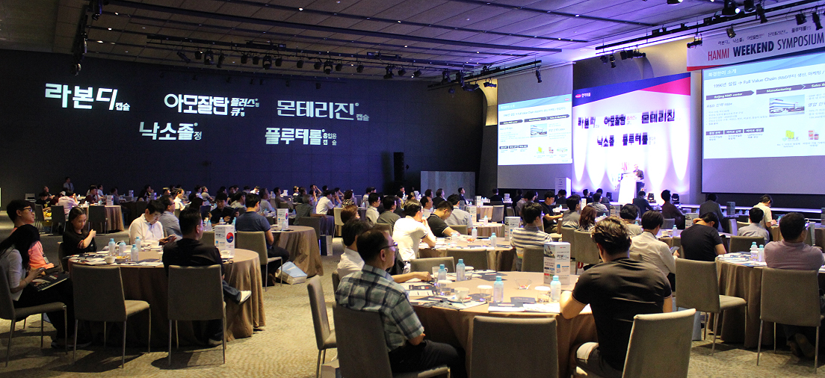
<사진설명> 지난달 30일 인천 그랜드하얏트 호텔에서 개최된 ‘1st Hanmi Weekend’ 심포지엄에서 한미약품 우종수 대표이사가 ‘Hanmi R&D ; Now and Future’를 주제로 발표하고 있다.

“한미약품 개량∙복합신약에 대한 국내 의료진의 성원 덕분에 글로벌 신약개발을 위한 R&D에 더욱 매진할 수 있었습니다. 이 자리를 빌어 선생님들께 진심으로 감사의 말씀을 드립니다.”(한미약품 우종수 대표이사).

한미약품이 회사의 R&D 전략과 비전, 현재 출시 중인 개량∙복합신약의 임상적 유용성에 대한 학술정보 등을 나누는 ‘1st Hanmi Weekend’ 심포지엄을 지난달 30일 인천 그랜드하얏트 호텔에서 열었다.

전국 개원의 300여명이 참석한 이번 심포지엄에서는 한미약품 우종수 대표이사가 ‘Hanmi R&D ; Now and Future’를 주제로 아모잘탄패밀리, 몬테리진, 라본디 등 한미약품을 대표하는 개량∙복합신약들의 임상적 유용성 및 현재 글로벌 혁신신약으로 개발 중인 20여건의 신약 파이프라인에 대한 소개를 진행해 참석자들의 큰 관심을 받았다.

우종수 대표이사는 “한미약품은 어려운 환경 속에서도 2017년 매출액 대비 약 18.6%를 R&D에 투자하며 글로벌 혁신신약 개발과 제약강국 도약을 위한 도전을 계속하고 있다”며 “현재 한미약품의 R&D 전략은 플랫폼 기술(Platform Technology), 혁신신약, 개량·복합신약 등 3가지로 구축돼 있다"고 설명했다.

플랫폼 기술은 기존의 의약품에 적용해 다수의 후보 물질을 도출할 수 있는 기반 기술로, 한미약품은 바이오 의약품의 짧은 반감기를 늘려 약효를 지속시키고 투약 편의성을 높인 ‘랩스커버리(LAPSCOVERY)’, 면역 항암 치료와 표적 항암 치료가 동시에 가능한 ‘팬탐바디(PENTAMBODY)’, 주사용 항암제를 경구 제제로 전환할 수 있는 ‘오라스커버리(ORASCOVERY)’를 보유하고 있다.

현재 이를 적용한 호중구감소증 신약 '롤론티스', 내성표적 항암신약 '포지오티닙', 경구용 항암신약 '오락솔' 등 다양한 혁신신약들이 글로벌 임상에서 좋은 성과를 내며 상용화 가능성을 높이고 있다.

우 대표이사는 "한미약품의 개량·복합신약에 대한 국내 의료진의 성원과 믿음이 있었기에 쉽지 않은 신약개발의 과정을 이어올 수 있었다"며 “한미약품은 R&D 성과를 바탕으로 제약산업이 대한민국의 미래 성장동력이 될 수 있도록 선도적 역할을 수행하는데 최선을 다하겠다”고 강조했다.

실제로 한미약품이 2009년 출시한 개량신약 아모잘탄(Amlodipine camsylate/Losartan K)은 연간 700억원대 매출을 달성하며, 작년 국내 제약사가 개발한 전문의약품 중 가장 많은 원외처방액을 기록했다.

또 작년 출시된 고혈압 3제 복합신약 아모잘탄플러스(Amlodipine camsylate/ Losartan K/Chlorthalidone), 고혈압·고지혈증 3제 복합신약 아모잘탄큐(Amlodipine camsylate/Losartan K/Rosuvastatin), 천식 동반 비염 치료 복합제 몬테리진(Montelukast/ Levocetirizine), 골다공증 치료 복합제 라본디(Raloxifene/Cholecalciferol) 등도 블록버스터 진입을 눈앞에 두고 있다.

한미약품은 ‘Hanmi Weekend’ 심포지엄을 매년 지속적으로 개최해 회사의 R&D 전략과 비전, 성과 등을 고객들과 활발히 나누고, 근거 중심의 영업∙마케팅을 펼칠 수 있는 소통의 장으로 만들어 나간다는 계획이다.

<끝>

